南京市2016-2017学年度第二学期期末学情调研测试
高 一 生 物
本试卷分选择题和非选择题两部分，共100分。考试用时75分钟。
一、单项选择题：本部分包括35题，每题2分，共计70分。每题只有一个选项最符合题意。
1．下列关于减数分裂的叙述，正确的是( )
A．染色体复制一次，细胞分裂一次 B．染色体复制两次，细胞分裂两次
C．染色体复制两次，细胞分裂一次 D．染色体复制一次，细胞分裂两次
2．对于进行有性生殖的生物体来说，维持每种生物前后代体细胞中染色体数目恒定的生理作用是( )
A. 有丝分裂和无丝分裂 B. 减数分裂和受精作用
C. 无丝分裂和减数分裂 D. 细胞分裂和细胞分化
3．下列属于相对性状的是 ( )
A．豌豆的黄子叶与绿豆荚 B．豌豆的高茎与小麦的矮茎
C．人的双眼皮与单眼皮 D．狗的卷毛与长毛
4．下列关于孟德尔研究遗传规律获得成功原因的叙述，错误的是 ( )
A．正确地选用豌豆作为实验材料 B．运用统计学方法分析实验结果
C．科学地设计了实验程序 D．先分析多对相对性状，再分析一对相对性状
5．豌豆的高茎和矮茎是一对相对性状，以下杂交实验能判断显、隐性关系的组合是( )
A．高茎×高茎→高茎 B．高茎×矮茎→高茎
C．高茎×矮茎→高茎＋矮茎 D．矮茎×矮茎→矮茎
6．下列可表示等位基因的是( )
A．M与M B．m与m C．M与m D．M与n
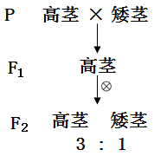
7．如图为豌豆的“一对相对性状的杂交实验”图解。下列相关判断错误的是( )
A．两个亲本都是纯合子 B．高茎对矮茎为显性
C．F₂中的高茎均是纯合子
D．F₂中既有高茎也有矮茎的现象叫做性状分离
8．已知豌豆种皮黄色(Y)对绿色(y)为显性，种子圆粒 (R) 对皱粒(r)为显性，这两对相对性状的遗传遵循基因自由组合定律。现有基因型为YyRr的个体自交，其子代的表现型比例是
A．9︰3︰3︰l B．1︰1︰1︰1 C．3︰l︰3︰1 D．1︰1
9．关于减数分裂与有丝分裂的比较，减数分裂特有的过程是( )
A．染色体复制 B．同源染色体联会 C．纺锤体形成 D．着丝点分裂
10．以两株高茎豌豆为亲本进行杂交，F₁中高茎和矮茎的数量比例如图所示，则F₁中纯合子的比例为
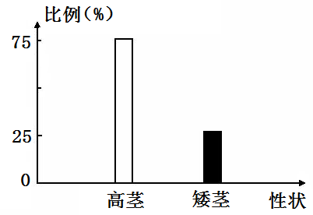
A．1
B．1/2
C．1/3
D．1/4
11．正常情况下，基因型为 YyRr的个体(Y和y，R和r两对基因独立遗传)产生的雄配子中不可能的是
A．Yr B．YR C．yR D．Yy
12．正常男性体细胞中染色体组成为 ( )
A．44+XY B．44+XX C．22+Y D．22+X
13．某男子色觉正常，其父母、祖父母和外祖父母色觉也都正常，但其弟弟是红绿色盲，则其弟弟的红绿色盲基因的传递情况是( )
A．外祖父→母亲→弟弟 B．外祖母→母亲→弟弟
C．祖父→父亲→弟弟 D．祖母→父亲→弟弟
14．下列交配组合中，属于测交的是( )
A．aabb×AaBb B．AaBb×aaBb C．AaBb×AaBb D．Aabb×AaBb
15．下图能表示一个染色体组的是 ( )
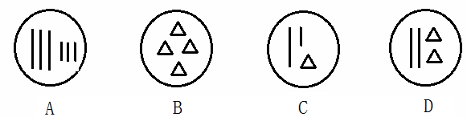
16．某研究性学习小组在调查人群中的遗传病时，以“研究××病的遗传方式”为子课题，下列子课题中最为简单可行且调查方法较为合理的是 ( )
A．研究白化病的遗传方式，在患者家系中调查
B．研究猫叫综合征的遗传方式，在学校内随机抽样调查
C．研究青少年型糖尿病的遗传方式，在患者家系中进行调查
D．研究红绿色盲的遗传方式，在市中心随机抽样调查
17．人类对遗传物质的探索经历了漫长的过程，下列有关叙述错误的是 ( )
A．格里菲思通过实验推测S型细菌中存在着某种“转化因子”
B．艾弗里通过肺炎双球菌的转化实验证实了DNA是“转化因子”
C．噬菌体侵染细菌实验比肺炎双球菌转化实验更具说服力
D．烟草花叶病毒感染烟草实验说明所有病毒的遗传物质是RNA
18．下图①为某染色体的结构示意图，在②～⑤中，由于重复引起染色体结构变异的是( )
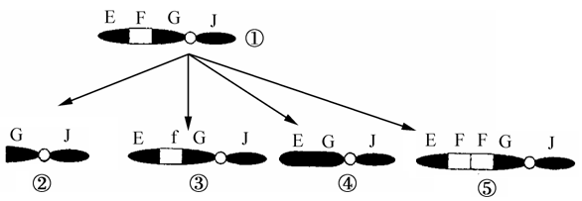
A．② B．③ C．④ D．⑤
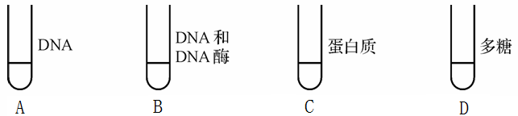
19．肺炎双球菌转化实验中，在培养有R型细菌的A、B、C、D四个试管中，依次加入S型细菌DNA、S型细菌DNA和DNA酶、S型细菌蛋白质、S型细菌多糖。经过培养，检查结果发现有S型活细菌出现的试管是 ( )

20．关于基因的相关叙述错误的是 ( )
A．基因是有遗传效应的DNA片段 B．一个DNA分子含有很多个基因
C．基因与性状是一一对应的关系
D．基因可以通过控制蛋白质的结构直接控制生物体的性状
21．某DNA分子含有1000个碱基对，其中腺嘌呤占碱基总数的30%。如果该DNA分子连续复制五次，则第五次复制时需要的鸟嘌呤数量是 ( )
A．1600 B．3200 C．6400 D．8000
22．除了同卵双生外,几乎没有“DNA指纹”一模一样的两个人。“DNA指纹”可用于身份鉴别是利用了DNA的 ( )
A．多样性 B．稳定性 C．特异性 D．变异性
23．下列关于DNA分子结构和复制的叙述，正确的是( )
A．DNA分子的多样性主要体现在碱基对排列顺序的千变万化
B．DNA复制过程中必须要有解旋酶和RNA聚合酶参与
C．DNA分子全部解旋后，才开始进行复制
D．DNA复制方式是全保留复制
24．下列有关噬菌体侵染细菌的实验,叙述错误的是( )
A．用³²P和³⁵S分别标记T₂ 噬菌体的DNA和蛋白质外壳
B．合成子代噬菌体的蛋白质所需原料和能量均由细菌提供
C．用³⁵S标记的一组实验，侵染、搅拌、离心后放射性主要存在于上清液
D．用³²P标记的一组实验在上清液中有少量放射性是因为搅拌不充分所致
25．两条链均被¹⁵N标记的1个DNA分子在¹⁴N培养液中复制3次，最终可得到含¹⁵N的DNA分子的数目为
A．1 B．2 C．4 D．8
26．如图表示生物体内遗传信息的传递和表达过程（中心法则），下列叙述错误的是( )
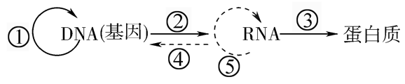

A．①过程表示DNA的复制 B．②过程表示逆转录
C．③过程表示翻译 D．④⑤过程是对中心法则的补充
27．DNA分子的一条链中A：C：T：G =1：2：3：4，则其互补链中A：C：T：G 的比例为 ( )
A．1：2：3：4 B．4：3：2：1 C．3：4：1：2 D．2：3：2：3
28．下图是人体细胞内基因控制蛋白质合成中的某过程示意图，相关叙述正确的是 ( )
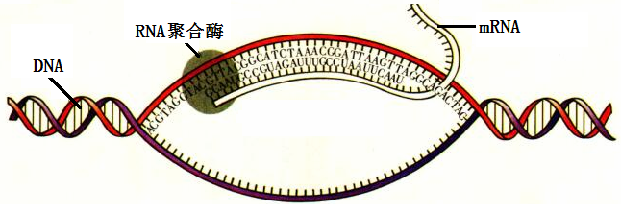
A．该过程表示转录 B．该过程表示翻译
C．该过程以氨基酸为原料 D．该过程不需要消耗能量
29．高等动物大约10万到1亿个配子中才有一个基因发生突变，这体现了基因突变具有的特点是( )
A．普遍性 B．不定向性 C．低频性 D．随机性
30．人类镰刀型细胞贫血症的根本原因是基因突变，其突变的方式是基因内 ( )
A．碱基对发生了替换 B．碱基对发生了增添或缺失
C．增添了一小段DNA D．缺失了一小段DNA
31．下列现象中属于可遗传变异的是 ( )
A．长期坚持锻炼使其肌肉发达 B．长期在户外工作使其皮肤变黑
C．通过手术由单眼皮变成双眼皮 D．一对表现正常的夫妇生了一个白化病孩子
32．一对夫妇所生子女中，性状上的差异较多，这种变异主要来源于( )
A．环境变化 B．基因突变 C．染色体丢失 D．基因重组
33．下列有关现代生物进化理论的叙述，错误的是( )
A．个体是生物进化和繁殖的基本单位
B．生殖隔离是新物种形成的标志
C．突变和基因重组为生物进化提供原材料
D．生物进化的实质是种群基因频率的改变
34．从某果蝇种群中随机抽取250只个体，测得基因型为AA、Aa、aa的个体分别是80只、150只、20只。该果蝇种群中，A与a的基因频率分别是 ( )
A．65%、35% B．62%、38% C．95%、5% D．40%、60%
35．下列叙述正确的是( )
A．只有经过长期的地理隔离才能形成新物种
B．在早期的生物进化理论中达尔文提出了“用进废退”的观点
C．共同进化仅指生物与生物之间在相互影响中不断进化与发展
D．生物多样性包括遗传多样性、物种多样性和生态系统多样性
二、非选择题：本部分包括5题，每题6分，共计30分。
36．（6分）下列示意图分别表示马蛔虫体内细胞减数分裂过程中某种物质含量的变化曲线以及细胞分裂图像。据图回答：
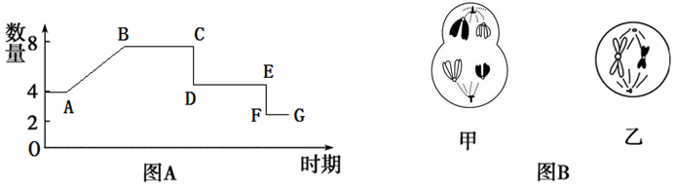
（1）图A表示减数分裂过程中细胞核的 （染色体/DNA）数量变化曲线。
（2）图B中细胞甲的名称是 （初级精母/初级卵母）细胞。
（3）图B中细胞乙含有 条染色体。
（4）图A曲线AB段细胞核中发生的分子水平的变化是 。
（5）图B中的细胞处于减数第二次分裂的有 。
（6）图A中同源染色体的分离发生在曲线的 段。
37.（6分）下图为某家系单基因遗传病（基因用A、a表示）的系谱图。据图回答：
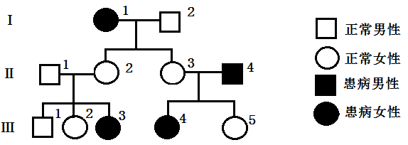
（1）从图中Ⅲ3与父母中 的性状表现推理，该病不可能是红绿色盲症,此病的遗传方式为 。
（2）Ⅲ2的基因型为 ，Ⅲ5是杂合子的概率为 。
（3）若Ⅲ1与一个女性携带者婚配，则他们生一个正常孩子的概率是 。
（4）据统计,自然人群中该病的发病率为1%。如果Ⅲ5和自然人群中一个正常男性结婚，则生一个患病女儿的概率为 。

38.（6分）下图表示真核细胞内遗传信息表达的过程，据图回答：
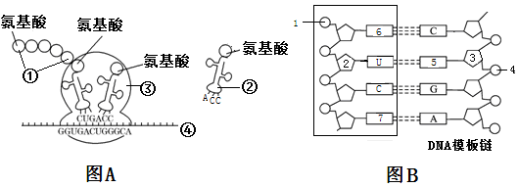
（1）图A中以物质④为模板合成物质①的过程称为 ，合成物质①的场所是 （填图A中的序号）。
（2）图A中物质②为 ，物质④在细胞核内合成后，通过 进入细胞质。
（3）图B表示转录的过程，其中数字2所表示的物质是 。
（4）若图B的DNA模板链有300个碱基，则由它所控制形成的信使RNA中最多含有 个碱基。

39.（6分）向日葵大粒（B）对小粒（b）为显性，含油量少（D）对含油量多（d）为显性，控制这两对相对性状的基因分别位于两对同源染色体上。现已知BBDD×bbdd→F₁，F₁自交后得到F₂ 共3200株，请从理论上推算：
（1）亲本BBDD的表现型为 ，另一亲本bbdd产生的配子有 种。
（2）题中所述的两对相对性状的遗传符合基因的 定律，F₁的基因型是 。
（3）F₂中小粒向日葵共约 株，纯合的大粒含油量多的向日葵基因型为 。

40.（6分）下图表示三种培育水稻新品种的方法(普通水稻体细胞染色体数2n=24)。请据图回答:
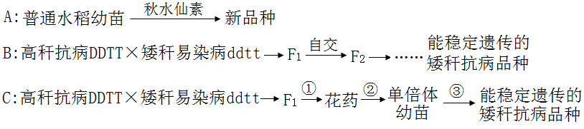
（1）A所示的育种方法获得的新品种是 倍体,其中秋水仙素作用的原理是抑制 的形成，从而导致染色体数加倍。
（2）B所示的育种方法中F₁表现型是 ,在F₂中能稳定遗传的矮秆抗病植株的基因型是 。
（3）C所示的育种方法的优点是 ,过程③常用的化学试剂是 。
南京市2016-2017学年度第二学期期末学情调研测试高一生物参考答案
2017.06
一、单项选择题：本部分包括35题，每题2分，共计70分。每题只有一个选项最符合题意。
题号 | 1 | 2 | 3 | 4 | 5 | 6 | 7 | 8 | 9 | 10 | 11 | 12 | 13 | 14 | 15
答案 | D | B | C | D | B | C | C | A | B | B | D | A | B | A | C
题号 | 16 | 17 | 18 | 19 | 20 | 21 | 22 | 23 | 24 | 25 | 26 | 27 | 28 | 29 | 30
答案 | A | D | D | A | C | C | C | A | D | B | B | C | A | C | A
题号 | 31 | 32 | 33 | 34 | 35
答案 | D | D | A | B | D

二、非选择题：本部分包括5题，每题6分，共计30分。
36．（l）DNA
（2）初级卵母
（3）2
（4）DNA分子复制
(5) 乙
(6) BC
37．（l）Ⅱ1（父亲） 常染色体隐性
（2）AA或Aa 100%
（3）5/6
（4）1/44
38．（l）翻译 ③
（2）tRNA(转运RNA) 核孔
（3）核糖
（4）300
39.（l）大粒含油量少 1
（2）自由组合 BbDd
（3）800 BBdd
40.（l）多倍体(四倍体) 纺锤体（纺锤丝）
（2）高秆抗病 ddTT
（3）明显缩短了育种年限 秋水仙素

